profil – descrierea soluţiei

Numărul de profiluri distincte de lungime 2x ce pot fi formate cu mutări definite de vectorii de deplasare (1, 1) (S), (1, -1) (J) şi (2, 0) (O) este numărul lui Schroder(x) (notăm S(x)).
Observăm că:
S(1)=1 (profilul de lungime 2 cu deplasările SJ).
S(2)=2 (profilurile de lungime 4 de forma SSJJ, SOJ).
Numerele lui Schroder satisfac relaţia:

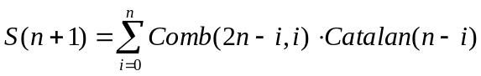Justificare:
Un profil Schroder de lungime 2n+2 se poate obţine astfel:
- cu i deplasări orizontale O (i=0, n); acestea ocupă 2i poziţii (oricare dintre cele 2n poziţii existente, obligatoriu un O pe câte două poziţii adiacente) => Comb(2n-i,i) posibilităţi.
- pe celelalte poziţii se intercalează toate combinaţiile de SJ posibile, astfel încât în orice prefix numărul de J nu depăşeşte numărul de S => Catalan(n-i) posibilităţi.
- încadrăm secvenţa obţinută între S şi J.

